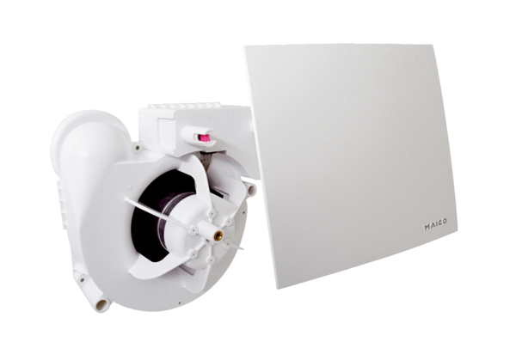Insert de ventilation ER 60 EHUnité de conditionnement : 1 pièceGamme:
Numéro de référence : 0084.0375Fabricant : MAICO

